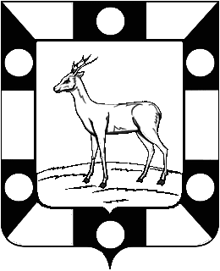
Собрание Представителей городского поселения Петра Дубрава
муниципального района Волжский Самарской области
Четвертого созыва

РЕШЕНИЕ 06.10.2021г. № 60

О внесении изменений в Решение Собрания представителей
городского поселения Петра Дубрава муниципального района Волжский
Самарской области «Об утверждении местного бюджета городского поселения Петра Дубрава муниципального района Волжский Самарской области на 2021год и плановый период 2022 и 2023 годов во втором чтении» от 22.12.2020г. №27.

В соответствии с Федеральным Законом « Об общих принципах организации местного самоуправления в Российской Федерации» №131 от 06.10.2003г., Бюджетным Кодексом Российской Федерации, Уставом городского поселения Петра Дубрава муниципального района Волжский Самарской области.
На основании вышеизложенного Собрание представителей городского поселения Петра Дубрава

РЕШИЛО:

Статья 1:
Внести в Решение Собрания представителей городского поселения Петра Дубрава муниципального района Волжский Самарской области от 22 декабря 2020 г. №27 «Об утверждении местного бюджета городского поселения Петра Дубрава муниципального района Волжский Самарской области на 2021 год и на плановый период 2022 и 2023 годов во втором чтении» следующие изменения:
1) Приложения 3,4, изложить в новой редакции согласно приложениям 3,4 к настоящему Решению.

Статья 2.

1.Настоящее Решение вступает в силу со дня его принятия.
2.Опубликовать настоящее Решение в печатном средстве информации городского поселения Петра Дубрава «Голос Дубравы»

Глава городского поселения В.А.Крашенинников

Председатель Собрания представителей Л.Н.Ларюшина

«06» октября 2021 г.
№ 60

